Конспект
занятия по пожарной безопасности
во второй младшей группе «Одуванчик»
Тема: Спичка – невеличка!
Тема: Спичка – невеличка!
Цели:
- формировать представление детей о пожароопасных предметах, которыми нельзя самостоятельно пользоваться;
- дать представление о том, что огонь может приносить не только пользу человеку, но и вред, сформировать чувство опасности огня;
- закрепить знания детей о профессии пожарного и технике, помогающей человеку тушить пожар;
- углубить и систематизировать знания детей о причинах возникновения пожара; познакомить детей с номером «01», научить звонить в пожарную часть по телефону;
- закреплять знания детей о правилах пожарной безопасности
Предварительная работа:
- просмотр сказки «Кошкин дом» С. М. Маршака;
- заучивание пословиц и стихотворений о пожаре;
- работа с демонстрационным материалом «Правила пожарной безопасности»;
- игры с пожарной машиной.
Материалы к занятию: демонстрационные картинки: пожарный, камин, костер, огонь; игрушка - пожарная машина; телефон; сюрпризный момент - Котенок.
Ход занятия
1. Организационный момент.
- Ребята, сейчас я загадаю вам загадку, отгадав которую вы поймете, о чем сегодня мы будем говорить. Итак, слушайте внимательно:
Жарю, парю и пеку,
В доме каждом быть могу.
Людям много - много лет
Я несу тепло и свет.
Обожгу – меня не тронь.
Называюсь я …(Огонь).
- Правильно, это – огонь! Сегодня мы поговорим с вами об огне.
2. Беседа «Огонь-огонек»
- Видели - ли вы когда-нибудь огонь? (свеча, костер)
- Расскажите об огне. Какой он? (показ картинки - яркий, горячий, опасный)
- А может ли огонь быть полезным? (огонь в костре - греет, освещает, помогает готовить еду; огонь в камине - греет, освещает)
- А где берут огонь? (спички, зажигалки)
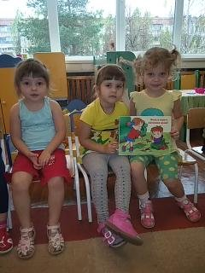
3. Пословицы – как их понять?
«Спички не тронь, в спичках огонь!»
«Спичка – невеличка, а огонь великан»
«Не шути с огнем – обожжешься»
«Слезы пожара не тушат»
(совместное обсуждение значений пословиц)
4. Физминутка
Спички опасны, /Дети грозят пальчиком./
Их только тронь -
Сразу появиться /Поднимают руки вверх, шевелят
Яркий огонь! пальчиками,/
Сначала маленький, /Руки перед собой./
А потом большой, большой! /Руки вверх, шевелят пальчиками./
Подул ветерок /Дуют./
И огонь погас. /Опускают руки./
5. Беседа «Пожар и все что с ним связано»
- В наших квартирах, ребята, много предметов, которые могут легко загореться, поэтому все взрослые и дети должны быть очень осторожными с огнем. Пожары очень опасны. В большом огне могут сгореть мебель, одежда, игрушки и даже люди. Ребята, а если случилась беда - пожар, куда мы должны позвонить? (В пожарную часть)
- По какому номеру? (01)
Знает каждый гражданин,
При пожаре, при пожаре
Набирают «01»
- Давайте попробуем набрать этот номер на телефоне.
(набор цифр 01 на телефоне)
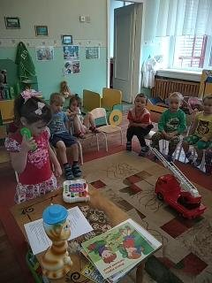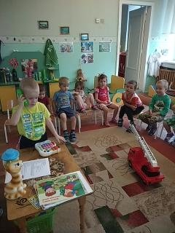
- Как называется машина, которая тушит пожар? (демонстрационная картинка - пожарная машина)
- Посмотрите и скажите, чем отличается пожарная машина от других машин? (она красного цвета, с лестницей, когда едет - звучит серена)
- А как звучит серена? (У-у-у, у-у-у)
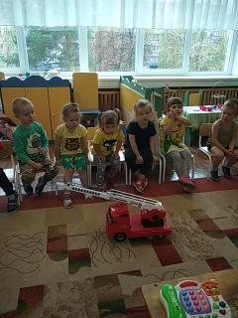
- Как называют людей, которые тушат пожар? (демонстрационная картинка - пожарники)
6. Сюрпризный момент
- Ребята, посмотрите кто пришел к нам в гости? (Котенок с забинтованной лапкой)
- Котенок, расскажи ребятам, что с тобой случилось?
( - Я обжег лапку, а как это произошло, ребята узнают, посмотрев сказку) 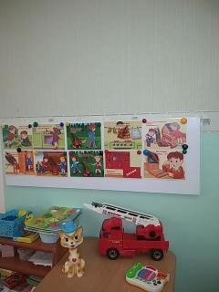

7. Просмотр сказки «Кошкин дом» и разукрашивание раскрасок к сказке.
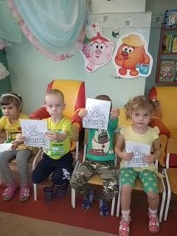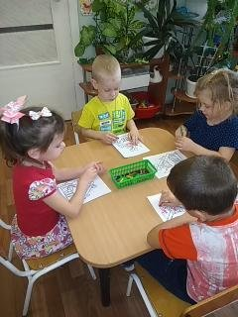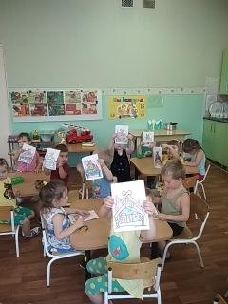
8. Правила пожарной безопасности в стихах.
- Давайте ребята напомним Котенку правила пожарной безопасности.
- Для забавы и игры
Спичек в руки не бери!
- Не шути, дружок, с огнем
Чтобы не жалеть потом!
- Сам костра не разжигай
И другим не позволяй!
- Даже крошка – огонек
От пожара недалек!
- Газ на кухне, пылесос,
Телевизор и утюг
Пусть включает только взрослый,
Наш надежный старший друг!
- Пусть мы маленького роста,
Только рост здесь ни при чем!
Мы всегда готовы взрослым
Помогать в борьбе с огнем!
9. Итог.
- Ребята, давайте попрощаемся с Котенком, пожелаем ему быть осторожным с огнем, не играть со спичками.

